如何批次刪除讀者資料
批次刪除讀者資料一般使用於年級的轉換，而最高年級(國中三年級/國小六年級)因為已經畢業而需要刪除，因此我們作了這個功能，下面是正確的使用方式。

首先，該功能〈批次刪除讀者資料〉位於，
主畫面→讀者資料維護→檔案維護(選單下拉後)→批次刪除讀者資料

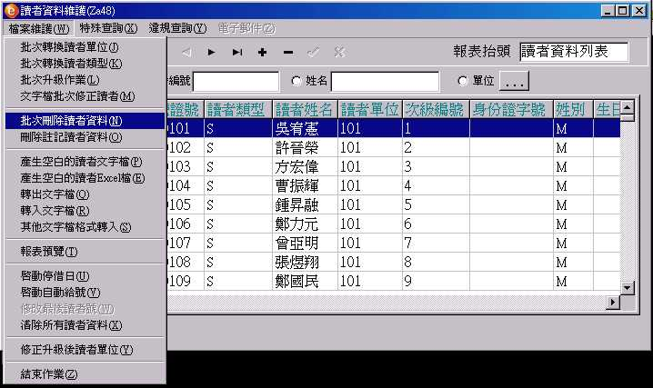

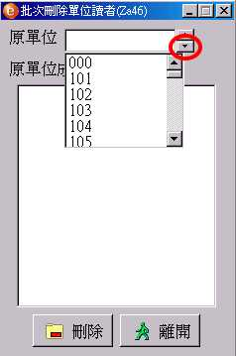
請先用滑鼠左鍵點三角型往下的按鈕

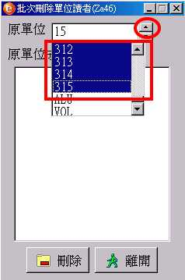

再點選反白您想要的班級單位以滑鼠左鍵敲擊一下即可，此情況是您只想要尋找一個單位時。

再請用滑鼠左鍵點選三角型往上的按鈕。

您所選擇的單位的讀者會列表在下方。
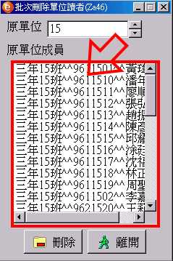

再按【刪除】的按紐即可刪除。

